**МКОУ «Акайталинская СОШ»**

**Классный час**

**на тему:**

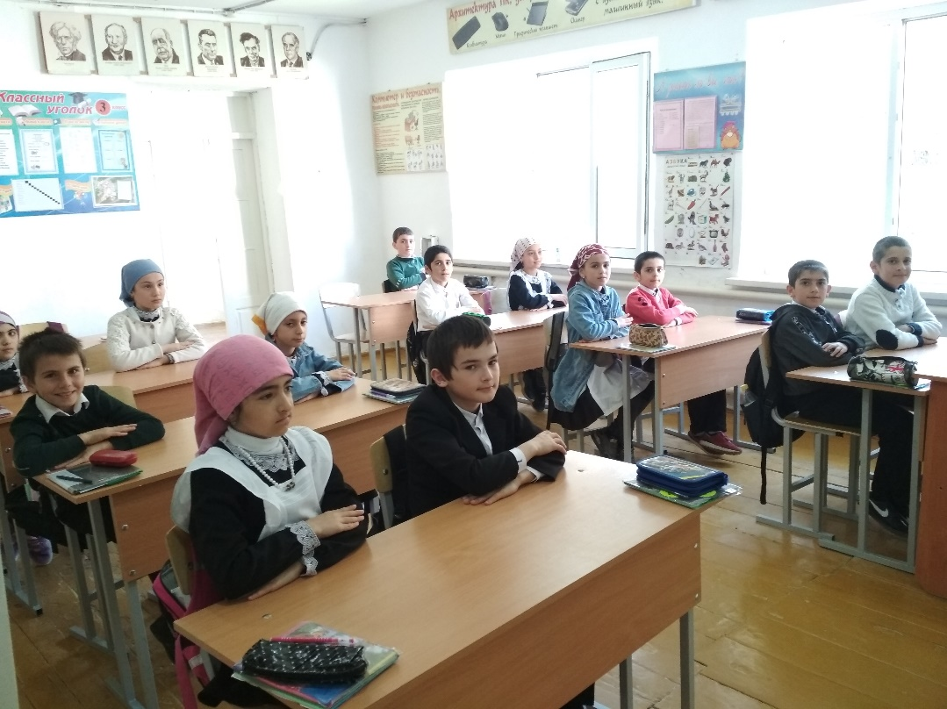**«Общечеловеческие ценности»**

**Провела:**

Дациева Р.Ю.

**Класс:** 4

**Цели**

— Воспитать ценнейшие качества человека: доброту, отзывчивость, скромность;

— привить детям этические качества личности и нормы поведения в обществе.

**Ход классного часа**

**Вступительная беседа с учащимися**

Рядом с нами живут люди, которые нуждаются в заботе, отзывчивости. Очень важно уметь замечать, кому и где нужна помощь, найти возможность и пути оказания помощи людям.

В окружающей жизни вы часто наблюдаете как положительные, так и отрицательные поступки взрослых и сверстников. В автобусе или трамвае вы, например, замечали, как одни пассажиры, увидев вошедшего в салон пожилого человека, женщину с очень тяжелой хозяйственной сумкой, проявляют о них заботу, уступают им свое место, а другие — остаются безучастными, порой делают вид, что не замечают их, продолжая читать книгу или газету. Доброе отношение к людям проявляется в разных формах, в разных наших качествах. Одно из них — тактичность. Тактичность и вежливость — не одно и то же.

Нарядная, оживленная женщина в сопровождении морского офицера входит в трамвай; увидев ее рядом, поднимается девочка.

— Садитесь, пожалуйста!

— Ну что ты... Спасибо... Не надо...

— Садитесь, садитесь. Я всегда пожилым место уступаю.

Оживление на лице женщины гаснет. Вежливость? Пожалуй, да. Тактичность? Увы, отсутствует.

К сожалению, есть среди ребят такие, которые подозревают, что вокруг них все глупые, жадные, злые. Сами понимаете, с подобными мыслями очень трудно стать воспитанным человеком, просто даже невозможно.

Представим себе такую картину. Приехал Олег в лагерь. Направили его в пятую палату. А там уже трое ребят устроились. Сидят, альбом с марками рассматривают. Заглянул Олег в окно. Нет, не нравятся ему эти типы. «Вот тот, рыжий, наверняка, ябеда. А длинный драться будет. Но ничего, есть один приемчик в запасе: мигом отвяжется. И вообще какие-то они подозрительные, надо сгущенку подальше припрятать».

Если человек привык так плохо думать о других, то и вести себя он будет соответственно.

Не часто, но такие люди, заряженные недоверием и злостью, все же встречаются. Они отравляют нашу жизнь в классе, во дворе, они могут вконец испортить веселую лагерную смену.

**Обсуждение проблемных задач**

Учитель предлагает учащимся проблемные ситуации:

1. Три подруги уселись во дворе на лавочке: Катя, Зина, Оля. Оле нужно рассказать Кате по секрету то, что касается их двоих. Можно ли это сделать прямо тут же?

2. Вам подарили вещь, которая у вас уже есть, или вам не нужна, или не нравится. Что вы скажете тому, кто ее подарил?

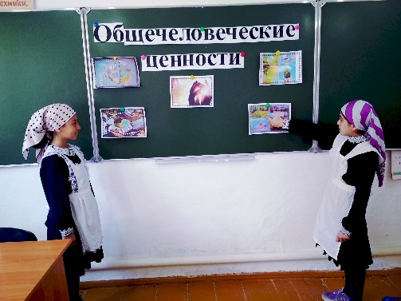Воспитанность, культура поведения делают нашу жизнь удобной, приятной, разумной и красивой. Поверим в это горячо и искренне. Тогда всем окружающим: родителям, товарищам, учителям, даже незнакомым людям — будет хорошо с вами. И вам будет хорошо и радостно среди людей. А без этого, пожалуй, счастья не бывает.

3. Очень интересную ситуацию я наблюдала на автобусной остановке. Выйдя из автобуса, медленно двигалась женщина, тяжело нагруженная авоськами, сумками.

— Давайте вашу сумку, — тронул ее за руку мальчик.

Она удивленно взглянула на него, мотнула головой.

Мальчик прибавил шагу и исчез в толпе. Один из идущих сзади сказал:

— Ох, и прыткий какой. Ишь ты, сумку ему подавай. Украсть решил, да не вышло.

А другой откликнулся;

— Зачем вы так? Мальчик просто хотел помочь.

Давайте задумаемся. Два человека видели и слышали одно и то же. Но первый решил, что это была попытка украсть, а второй расценил поступок мальчика как предложение помощи. Почему?

Детские примеры конкретных и ярких проявлений доброты.

**Учитель:** Вы, ребята, должны быть готовы всегда прийти на помощь. Конечно, у нас в классе есть дети, которые по собственной инициативе, внутреннему побуждению, а не по подсказке взрослых, помогают товарищам в учебе, в выполнении общественных поручений.

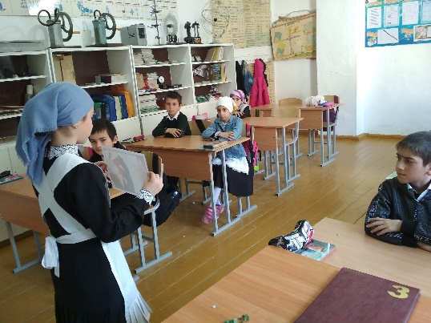Черствость человека проявляется в том, что он в ответ на заботу, доброту, проявленные кем-то к нему, не испытывает чувства благодарности, а если встречается с переживаниями других людей, то также остается безучастным. Равнодушный человек тот, кому нет дела до других, кто думает только о себе.

**Чтение и обсуждение рассказа П. Гультяй «Шурик»**

Небольшая больничная палата. Я один. Так хочется скорее преодолеть недуг, выйти на воздух, набраться сил и работать...

За окном хорошеет весна. Еще недавно белела снегом крыша соседнего дома и деревья чернели оголенными ветками. И вот уже нет снега, а деревья торопливо надевают свежий зеленый наряд.

Весеннее небо! Хочется неотрывно смотреть на него. Какое оно? Светло-голубое, лазурное? И солнце. Как хорошо под

его лучами... Распахнуть бы окно и вдохнуть аромат весеннего воздуха. Но лучше не смотреть в окно.

Закрываю глаза и зову сон. Он так умело движет медлительное время. Забываюсь, думаю о том, что «злой профессор» запрещает даже думать...

Что это?

— На-дя-а!

Какой странный голос. В нем и бодрость, и ласка, и ка- кая-то затаенная боль.

— На-дя-а! Ты спишь? На-дя!

Силюсь приподняться и заглянуть в окно...

В палату входит дежурная сестра. Она не на шутку сердится. Или молодой человек забыл, что ему запрещено двигаться? Она сейчас скажет профессору.

Стараюсь убедить сестру, что сегодня мне лучше, что почти здоров, и прошу сказать, кто там зовет Надю.

Посмотрев в окно, сестра приветливо помахала кому-то рукой и, присев на стул, рассказала: «Больше месяца лежит здесь, в инфекционном отделении, пятилетняя девочка Надя. Два раза в день к ней приходят мать и брат Шурик. Но недавно мать сама заболела. У нее серьезное осложнение после гриппа. Шурик теперь навещает сестру и маму. Он скрывает от Нади, что мама тяжело больна. Отец Шурика и Нади — военный летчик. Он где-то за границей. Шурик дома один, под присмотром соседей. Надю вечером перевели в палату для выздоравливающих».

Прошу сестру рассказать, как выглядит Шурик. Сестра улыбается и говорит, что Шурик — обыкновенный мальчик, лет девяти, в коротких штанишках, в белой рубашке с пионерским галстуком.

Поправив постель и взяв с меня слово лежать спокойно, сестра ушла.

...Дети переговариваются. Чуть слышен голос Нади. Представляю ее, приникшую к окошку, приплюснутый к стеклу носик, слов Нади мне не разобрать. Я догадываюсь о них по ответам Шурика:

— Мама не могла: она... ушибла ногу. Что? Ногу... Ты не плачь, Надя. Тебе нельзя... Скоро будешь совсем здорова. Мы придем за тобой... с мамой. На улице хорошо. Играть будешь. Я придумал новую игру... Что? Интересная.... Папа? Он прислал письмо... Да. Скоро приедет... Только ты не плачь! И кушай больше.

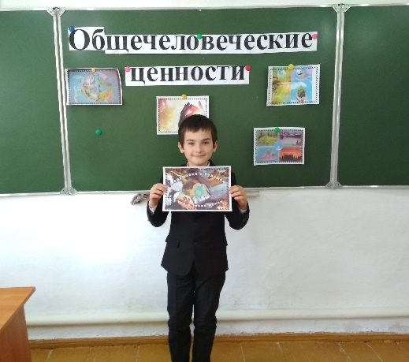Прошла неделя. И каждый день в девять часов утра и около семи вечера я слышал голос Шурика:

— На-дя-а!

Каждый раз он говорил, что принес ей что-то вкусное, и каждый раз объяснял, почему и сегодня не пришла мама, обещал, что она обязательно придет завтра.

Но «завтра» не наступало. Кризис затянулся. Врачи опасались за исход болезни...

В это утро Шурик не пришел. В конце дня я забылся сном. И вдруг:

— На-дя-а!..

Я вздрогнул. Как много скорби и сколько недетской душевной силы в этом голосе.

— На-дя-а! Ты не спишь? Я принес тебе... Что? Мама? Мама не может. Она... у нее...

— Папа прислал телеграмму! Он скоро прилетит к нам на самолете. Да, насовсем. Он везет тебе куклу. Да, большую... Надя, доктор говорит — ты плохо кушаешь. Папа будет недоволен. Что? Варила?.. Мама. Она просила...

— Шурик, подойди к балкону. Я приведу Надю. Ей уже можно.

Балкон далеко от моего окна, и я не слышал разговор детей. У меня возникло ощущение, будто я лишился чего-то очень близкого, дорогого...

Прошло еще пять дней. Мое здоровье пошло на поправку. Я уже легко подтягивался на подушке и заглядывал в окно. Но Шурика я видеть не мог. Он подходил к балкону, минуя мое окно.

А сегодня утром ко мне вбежала сестра. Она сообщила мне, что приехал отец Шурика и Нади, что Надю выписывают и что они, все трое, вот-вот пройдут мимо моего окна.

Сестра помогла мне приблизиться к окошку. С непонятным волнением я ждал...

Между тем сестра сообщила, что мама Шурика и Нади тоже поправляется. Кризис миновал.

...И вот я увидел: военный, в форме летчика, несет на руках белокурую девочку. Она ласкается к нему и что-то щебечет. Шурик идет рядом с отцом.

Какая твердая, уверенная поступь у этого мальчика. И я чувствовал — в моей памяти навсегда останется:

На-дя-а!..»

Учитель предлагает учащимся вопросы:

— Почему больной, лежавший в палате, так заинтересовался Шуриком?

— Почему, когда Шурик уходил, больному казалось, что он лишился чего-то близкого?

— Что, по-вашему, самое главное в характере Шурика?

**Подведение итогов классного часа**

Учитель вместе с учениками делает выводы:

1. Не бойся предлагать помощь другим, помогай в первую очередь людям, попавшим в беду, слабым, больным.

2. Не мешай окружающим тебя людям работать и отдыхать.

3. Будь вежливым, добрым, внимательным к другим, оказывай уважение старшим.

4. Будь терпим к другим людям, но никоим образом не мирись с их неправильным поведением.